**Pengantar Rekayasa Perangkat Lunak**

Dosen : Ali Tarmuji, S.T., M. Cs



Dibuat Oleh :

**Refaldi Ergian (1700018013)**

Universitas Ahmad Dahlan

Fakultas TI Program Studi Teknik Informatika

*Kelas : A*

Yogyakarta

2019

**\*DATA KELOMPOK\***

Tema : **Kos-Kosan**

Kasus yang dibahas : **Fungsi Pencarian**

Alamat “REPO GITHUB” kelompok :<https://github.com/prpl-tifuad/PRPL2019-kos-kosan>

Anggota :

* 1.) Refaldi Ergian (1700018013)
  + Email : r**efaldi1700018013@webmail.uad.ac.id**
  + Github : <https://github.com/RefaldiErgian>
  + Data yg diurus menurut kasus *:* ***Mengurus Data Pelanggan***
  + Mengurus data **HTML** dan **CSS**
  + **Bagian yang dikerjakan :** 
    - **Menampilkan tabel Pelangga,Kamar,Fasilitas,ETC.**
    - **Mengurus CSS dari tabel atau webnya.**
* 2.) Aji Gelar Prayogo (1700018016)
  + Email : **aji1700018016@webmail.uad.ac.id**
  + Github : https://github.com/Ajigelar
  + *Data yg diurus menurut kasus :* ***Mengurus Data Kamar***
  + Mengurus data **TABEL** dan **PHP Maintaince / Checking**
  + **Bagian yang dikerjakan :**
    - **Membuat TABEL di phpmyadmin serta relasinya**
    - **Mengecek PHP dan penambahan lain lainnya**
* 3.) Himawan Imtikhan Azmi (1700018036)
  + Email : **himawan1700018036@webmail.uad.ac.id**
  + Github : https://github.com/himawanTIF
  + *Data yg diurus menurut kasus :* ***Mengurus Data Fasilitas***
  + Mengurus data **QUERY** dan **PHP**
  + **Bagian yang dikerjakan :**
    - **Membuat query untuk sistem dari tema yang ditentukan (Kos-Kosan)**
    - **Membuat PHP dalam menquerykan sistem.**

**\*DAFTAR KEBUTUHAN FUNGSIONAL\***

Umum (Tidak termasuk kasus sekarang):

* Admin/Operator bisa mengedit data kamar yang ada
* Pelanggan bisa menginput data diri di kamar yang akan disewa nanti
* Sistem bisa mengelock sewa ( jika ada orang yg menyewa kamar maka otomatis orang lain nanti tidak bisa menyewa kamar yg sudah disewa orang lain selama jangka waktu tertentu
* ETC.

Yang sesuai kasus sekarang “**Pencarian**” :

* Sistem bisa mengetahui data transaksi berdasarkan filter (Hari,bulan,tahun,etc)
* Sistem bisa mencari data yang ada di tabel dengan filter : (kamar,all,etc) sesuai perkasus / bagian masing masing
* Sisten bisa menampilkan data hasil pencarian
* ETC.

**\*BENTUK / GAMBARAN\***

Input Disini

Klik

Filter (Up/Down) masih perencanaan

Data Pelanggan (Tabel)

**\*KODINGAN\***

* Refaldi Ergian , BAGIAN : HTML/CSS.
* Contoh pada tabel Pelanggan :

**//PHP ( BAGIAN YANG LAIN )**

<html>

<head>

<link href="css/tabel.css" type="text/css" rel="stylesheet" /> **//Memanggil CSS**

</head>

<body>

<form method="post" action="searching1.php"> /**/ form searching yang dilink ke searching1.php**

<input type="text" name="cari">

<input type="submit" name="kirim" value="cari">

</form>

<table class = "tabel_kamar" border="1"> **//Menampilkan TABEL CLASS dan deklarasikan class tabel_kamar**

<tr><th>no_ktp</th><th>nama_pel</th><th>no_hp</th><th>no_ortu</th><th>alamat</th><th>jk</th></tr>

**//PHP YG MEMANGGIL TABEL (bagian yang lain)**

</table>

</body>

</html>

* Pencarian :

**//PHP Bagian lain**

<html>

<head>

<link href="css/tabel.css" type="text/css" rel="stylesheet" /> **//panggil CSS**

</head>

<body>

<table border="1"> **//buat tabel dengan border =”1”**

<tr>

<th>No_KTP</th>

<th>Nama_Pel</th>

<th>No_HP</th>

<th>No_Ortu</th>

<th>Alamat</th>

<th>JK</th>

</tr>

**//PHP TAMPIL TABEL bagian lain**

</table>

</body>

</html>

* CSS :

.tabel_kamar{ **//MODIF CSS BAGIAN class tabel_kamar**

text-align: center;

align: center;

width: 100%;

background-color: black;

color: white; **//warna text**

border-color: white; **//wanra border tabel**

}

Body{ **//Keseluruhan background web**

background-color: black;

color: white;

}

**\*Screenshot\***

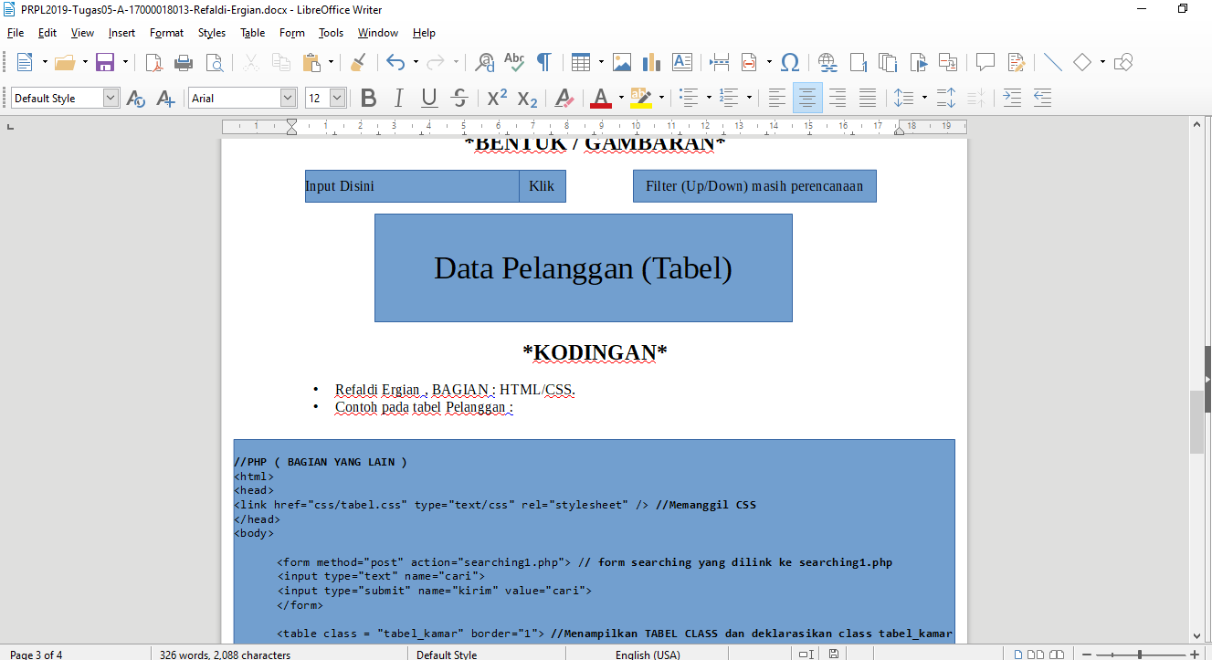

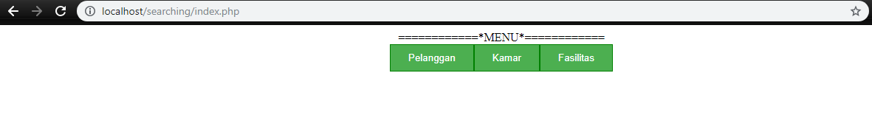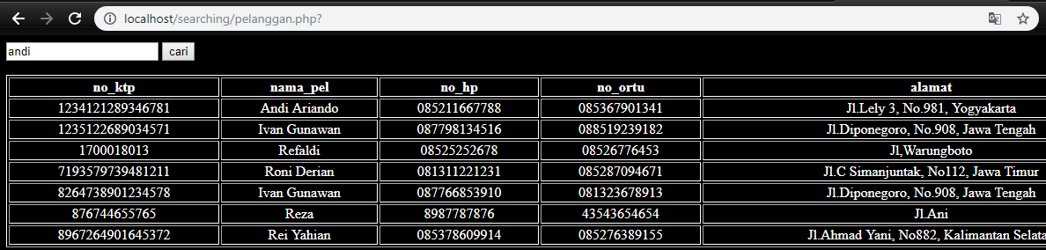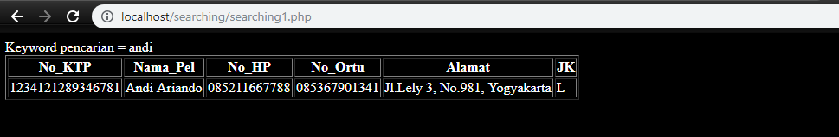



Terima Kasih

Semoga Membantu